SVT - Première S Chapitre 3.1- TP n° 2

Circuit nerveux impliqué dans un réflexe myotatique
RR - Lycée Jaufré Rudel - Blaye
Objectif de connaissance. Relations entre récepteur et effecteur à l’échelle cellulaire.
Activités | Capacités - Exigences - Conseils de méthode | Auto évaluation
1. Vérifiez les deux hypothèses suivantes :  a. Un nerf sensitif et un nerf moteur relient la moelle épinière au muscle du mollet.  b. Un même nerf peut être à la fois sensitif et moteur. | Observer le réel + Appliquer une démarche explicative  - Lire les documents 1et 2 puis suivre les indications du doc. 3.  - Réponse sous forme de texte argumenté à partir des données de la dissection et de l’observation microscopique. | A | B | C | D | E
2. Localisez les corps cellulaires des neurones qui interviennent dans la sensation de douleur et dans l’activité motrice. | Appliquer une démarche explicative  - Utiliser le document 2 pour localiser les zones susceptibles de contenir des noyaux cellulaires et celles qui ne devraient pas en contenir.  Observer le réel  - Vérifier la localisation des noyaux sur la préparation microscopique de moelle épinière fournie.  - Réponse sous forme de texte argumenté. | A | B | C | D | E
3. Établissez un schéma de synthèse montrant, à l’échelle cellulaire, l’itinéraire du message nerveux impliqué dans le réflexe achilléen. | Traduire des informations par un schéma  - Faire le croquis, côte à côte, d’une coupe de moelle épinière et du muscle du mollet avec ses tendons.  - Positionner : les corps cellulaires des neurones (activité 2) ; le(s) nerf(s) (activité 1) ; les neurones (cellules nerveuses) (activités 1 et 2).  - Rendre le schéma fonctionnel, flèches indiquant l’itinéraire du message nerveux (connaissances + activités 1 et 2).  - Compléter le schéma (légendes explicatives et titre). | A | B | C | D | E
Pour travailler ce sujet à la maison à l'aide du manuel, voir p. 136 à 147 - Exercices : 4 p. 148 et 7 p. 160.

Matériel

● Polycopiés
1 fiche élève par élève
12 fiches poste

● Dans la salle, par groupe de TP
- Microscope vidéo (2 caméras Jeulin + vidéoprojecteur).
- Ppréparations microscopiques de moelle épinière
- Préparations microscopiques de nerf dilacéré
- 12 cuisses de grenouilles (paires)

● Par poste (6 postes identiques)
- 2 microscopes
- Lames et lamelles
- Bleu de méthylène (à 2% c’est à dire « bien corsé »)
- Cuvette à dissection
- Ciseaux fins, pinces, pinces fines, aiguille, scalpel, épingles
- 2 fiches poste sous pochette plastique

Commentaires

Logiciel : Réflexe myotatique (refmyo10)

Conduite de la séance
En début de séance rappeler l’organisation d’un neurone (cellule adaptée au transport d’un message).

Fiche poste
Document 1
Constatations cliniques

Un neurone est une cellule nerveuse constituée d’un corps cellulaire contenant le noyau ainsi que d’un long prolongement ou fibre nerveuse (la fibre peut atteindre 1 mètre de long). Cette organisation en fait une cellule capable de transporter un message nerveux.

Le réflexe achilléen peut être aboli à la suite d’un traumatisme provoquant une lésion de la moelle épinière, ou encore après une section accidentelle ou une compression importante du nerf sciatique qui innerve les muscles du mollet.

Document 2
Localisation expérimentale des cellules nerveuses impliquées dans le réflexe achilléen

Principe des expériences. Quand une cellule est coupée en deux, seule la partie contenant le noyau survit, l’autre dégénère.

Protocole expérimental. Chez l’animal, on réalise des sections au niveau de la jonction entre le nerf sciatique (un des nerfs rachidiens) et la moelle épinière. Les résultats sont résumés ci-dessous.

Expériences de section | Conséquences immédiates |  |  | Conséquences à long terme
Expériences de section | Sensibilité | Motricité | Réflexe achilléen | Conséquences à long terme
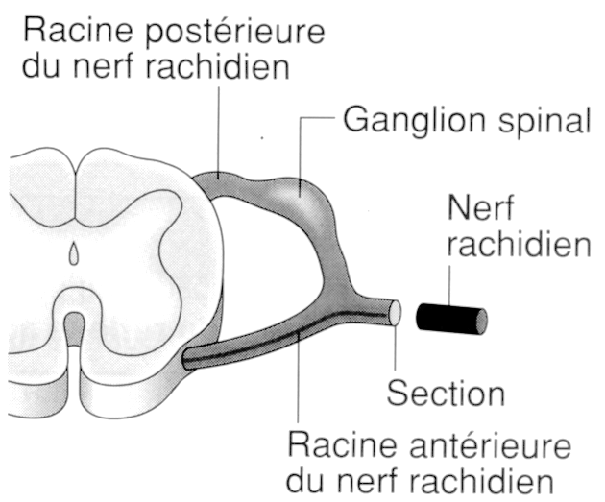 | non | non | non | Toutes les fibres nerveuses dégénèrent dans la portion du nerf séparée de la moelle épinière.  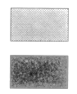  Nerf intact  Nerf dégénéré
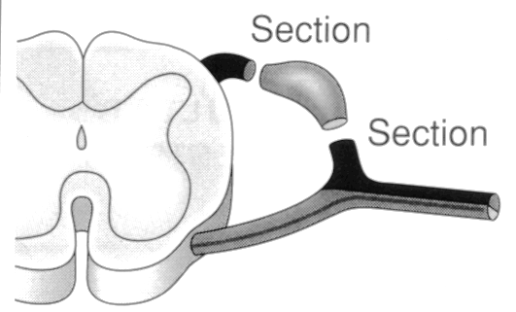 | non | oui | non | Les fibres nerveuses dégénèrent de part et d’autre du ganglion spinal ainsi que dans la partie dorsale du nerf rachidien.
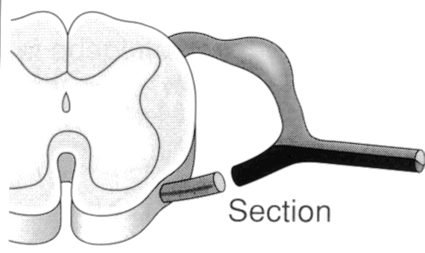 | oui | non | non | Les fibres nerveuses dégénèrent dans la partie ventrale du nerf rachidien.

Document 3
Relations anatomiques entre moelle épinière et effecteur chez la Grenouille

Repérer les structures susceptibles d’intervenir dans le réflexe achilléen (tendon d’Achille, muscle du mollet, position de la mœlle épinière.

Puis
- Poser la paire de pattes dans la cuvette à dissection, côté dorsal vers vous et la fixer avec des épingles.
- écarter les muscles de la cuisse et repérer des nerfs éventuels.
- Isoler le(s) nerf(s) des muscles et rechercher des connexions avec la moelle épinière d’une part et le muscle du mollet d’autre part.

FAIRE vérifier la dissection par le professeur.

- Prélever un fragment de nerf de 5 à 10 mm.
- Sur une lame, dilacérer ce fragment avec 2 épingles ( dans le sens de sa longueur).
- Monter ce fragment entre lame et lamelle dans une goutte de bleu de méthylène pour l’observer au microscope.

SVT - Première S Chapitre 3.1- TP n° 2

Circuit nerveux impliqué dans un réflexe myotatique
RR - Lycée Jaufré Rudel - Blaye
Objectif de connaissance. Relations entre récepteur et effecteur à l’échelle cellulaire.
Activités | Capacités - Exigences - Conseils de méthode | Auto évaluation
1. Vérifiez les deux hypothèses suivantes :  a. Un nerf sensitif et un nerf moteur relient la moelle épinière au muscle du mollet.  b. Un même nerf peut être à la fois sensitif et moteur. | Observer le réel + Appliquer une démarche explicative  - Lire les documents 1et 2 puis suivre les indications du doc. 3.  - Réponse sous forme de texte argumenté à partir des données de la dissection et de l’observation microscopique. | A | B | C | D | E
2. Localisez les corps cellulaires des neurones qui interviennent dans la sensation de douleur et dans l’activité motrice. | Appliquer une démarche explicative  - Utiliser le document 2 pour localiser les zones susceptibles de contenir des noyaux cellulaires et celles qui ne devraient pas en contenir.  Observer le réel  - Vérifier la localisation des noyaux sur la préparation microscopique de moelle épinière fournie.  - Réponse sous forme de texte argumenté. | A | B | C | D | E
3. Établissez un schéma de synthèse montrant, à l’échelle cellulaire, l’itinéraire du message nerveux impliqué dans le réflexe achilléen. | Traduire des informations par un schéma  - Faire le croquis, côte à côte, d’une coupe de moelle épinière et du muscle du mollet avec ses tendons.  - Positionner : les corps cellulaires des neurones (activité 2) ; le(s) nerf(s) (activité 1) ; les neurones (cellules nerveuses) (activités 1 et 2).  - Rendre le schéma fonctionnel, flèches indiquant l’itinéraire du message nerveux (connaissances + activités 1 et 2).  - Compléter le schéma (légendes explicatives et titre). | A | B | C | D | E
Pour travailler ce sujet à la maison à l'aide du manuel, voir p. 136 à 147 - Exercices : 4 p. 148 et 7 p. 160.

SVT - Première S Chapitre 3.1- TP n° 2

Circuit nerveux impliqué dans un réflexe myotatique
RR - Lycée Jaufré Rudel - Blaye
Objectif de connaissance. Relations entre récepteur et effecteur à l’échelle cellulaire.
Activités | Capacités - Exigences - Conseils de méthode | Auto évaluation
1. Vérifiez les deux hypothèses suivantes :  a. Un nerf sensitif et un nerf moteur relient la moelle épinière au muscle du mollet.  b. Un même nerf peut être à la fois sensitif et moteur. | Observer le réel + Appliquer une démarche explicative  - Lire les documents 1et 2 puis suivre les indications du doc. 3.  - Réponse sous forme de texte argumenté à partir des données de la dissection et de l’observation microscopique. | A | B | C | D | E
2. Localisez les corps cellulaires des neurones qui interviennent dans la sensation de douleur et dans l’activité motrice. | Appliquer une démarche explicative  - Utiliser le document 2 pour localiser les zones susceptibles de contenir des noyaux cellulaires et celles qui ne devraient pas en contenir.  Observer le réel  - Vérifier la localisation des noyaux sur la préparation microscopique de moelle épinière fournie.  - Réponse sous forme de texte argumenté. | A | B | C | D | E
3. Établissez un schéma de synthèse montrant, à l’échelle cellulaire, l’itinéraire du message nerveux impliqué dans le réflexe achilléen. | Traduire des informations par un schéma  - Faire le croquis, côte à côte, d’une coupe de moelle épinière et du muscle du mollet avec ses tendons.  - Positionner : les corps cellulaires des neurones (activité 2) ; le(s) nerf(s) (activité 1) ; les neurones (cellules nerveuses) (activités 1 et 2).  - Rendre le schéma fonctionnel, flèches indiquant l’itinéraire du message nerveux (connaissances + activités 1 et 2).  - Compléter le schéma (légendes explicatives et titre). | A | B | C | D | E
Pour travailler ce sujet à la maison à l'aide du manuel, voir p. 136 à 147 - Exercices : 4 p. 148 et 7 p. 160.

